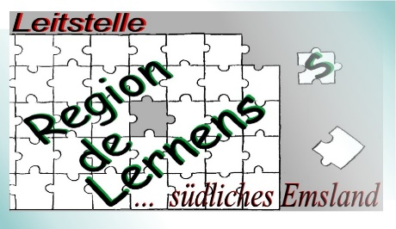
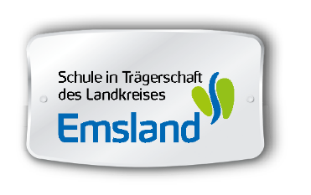
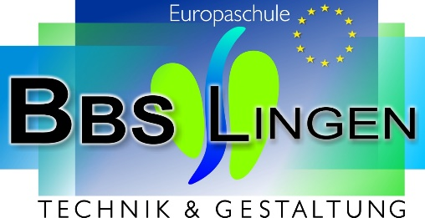

PROJEKTBESCHREIBUNG
zum „Lingener Modell“

KOSTENANTEIL FÜR DEN/DIE HAUPT- SCHÜLER(IN)
Berufsfeld:  Elektrotechnik | Projektthema:  Informatik / Automatisierung | Dauer: 36 Stunden
 |  | Klasse: 9

Welche Fragen werden durch das Projekt beantwortet?
Die Schüler und Schülerinnen lernen am Anfang verschiedene Werkzeuge kennen und üben die Handhabung dieser Werkzeuge. Zuerst führen wir mit den Schülern und Schülerinnen eine Lötübung aus. Danach fertigen wir eine Streuscheibe aus Plexiglas und bestücken eine kleine Leiterplatte mit Vorwiderständen und RGB Leuchtdioden. Anschließend beschäftigen wir uns mit dem Mikrocontroller Arduino Nano und programmieren diesen schrittweise bis ein fliesender Farbverlauf in den RGB LED’s erzeugt wird.

Während der 6 Tage zeigen wir den Schülern und Schülerinnen auch wie man im Internet Informationen zu verschiedenen Ausbildungsberufen findet.

Speziell auf das Projekt bezogen lassen sich folgende Fragen
formulieren:

➢ Was ist elektrischer Strom, Spannung und Widerstand?
➢ Wie funktioniert ein elektrischer Stromkreis?
➢ Wie funktionieren elektronische Bauteile?
➢ Was sind Digitale und Analoge Daten?
- Wie werden digitale Daten verarbeitet?
- Wie wird ein µ Controller programmiert

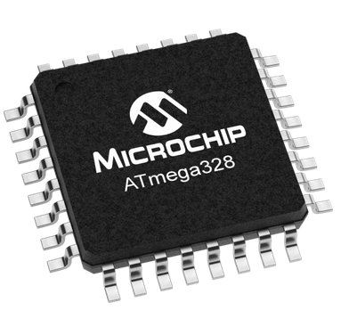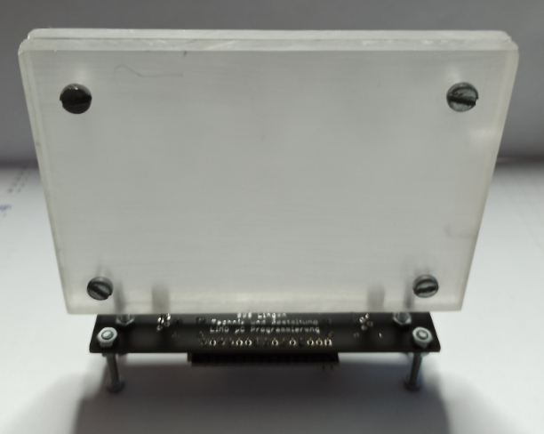

Welche Materialien, Werkzeuge und Unterlagen sind von den Schüler/innen mitzubringen?
Die Schüler benötigen Arbeitskleidung (Arbeitsjacke oder Kittel) und feste geschlossene Schuhe.

Für die Arbeitsunterlagen, die die Schüler während der Ausbildung bearbeiten,
wird ein Schnellhefter mit Papier, Lineal und Schreibzeug benötigt.

Welche Erwartungen und Vorkenntnisse stellt das Projekt an die Schüler/innen?
Begeisterung ist die beste Voraussetzung für den jeweiligen Beruf.
Mathematische und physikalische Grundlagen sollten vorhanden sein.
Logisches Denken geschickte Hände ein „gutes Auge“ sind gute Voraussetzungen für diesen Beruf.

Welche Kosten entstehen für die Schüler/innen?
Für das Projekt (elektronische Schaltung und Mikrocontroller) werden
15 € benötigt.

Wo findet das Projekt statt?
Das Projekt findet in den verschiedenen Werkstätten im Bereich Elektrotechnik und Informatik statt.

Wie läuft das Projekt ab?
1. Tag - Handhabung von Werkzeugen
- Sicherheitsunterweisung
- Fertigen der Streuscheibe

2. Tag - Lötkurs: Herstellen der Schaltung
- Grundlagen des Lötens
- Gefahren beim Löten
- Aufbau der Schaltung
3. Tag - Was ist ein Mikrocontroller
- Wozu werden Mikrocontroller benutzt
- Wie kann man Mikrocontroller programmieren

4. Tag - Erstes Programm
- Mit digitalen Ausgängen ein Lauflicht programmieren

5. Tag - Informationen von Eingängen des Mikrocontrollers abfragen
(analog und digital)

6. Tag - Mit den PWM Ausgängen einen Farbwechsel in den RGB
LED’s programmieren

Erstellt von: Dirk Bernemann Stand: 30.04.2021

